Real-Time Road Lane Detection in Urban Areas Using LiDAR Data

Abstract:

利用3D LiDAR 传感器获得3D point cloud数据，利用这些points数据完成：

1）categorized the points of the drivable region

2）distinguished the points of the road signs on the ground.

3）利用EM算法来实时detect parallel lines and update the 3D line parameters

4）通过得到的可通行区域，lane lines和road markings来生成lane-level maps（应用）

Introduction:

主要难点是，市区内林荫大道有多条车道，车道上有各种道路标志会和道路线混合在一起难以区别。关键是快速准确的road line检测。

本文提出一种利用LiDAR数据的实时城市道路检测的可行原型(working prototype),主要贡献：

* Multiple lanes are detected simultaneously including the lane on which the vehicle is currently.
* Road lines are distinguished from other road markings on complex urban roads.
* Road lines are represented as uniformly-distributed 3D points to be easily used for further applications, such as road curvature calculation and lane-level map generation.
* Lane-level digital map generation by accumulating the detected road lanes is presented as an application of the proposed method.

Related Work：

主要说了一下近年来用LiDAR做road detection的文章：

比较老的几篇：

31．Clode, S.; Kootsookos, P.J.; Rottensteiner, F. The automatic extraction of roads from LIDAR data. In Proceedings of the XXth ISPRS Congress Technical Commission III, Istanbul, Turkey, 12–23 July 2004; pp. 231–236.

32．Clode, S.; Rottensteiner, F.; Kootsookos, P.J.; Zelniker, E. Detection and vectorization of roads from lidar data. *Photogramm. Eng. Remote Sens.* **2007**, *73*, 517–535. [CrossRef]

33．Zhang, W. LIDAR-based road and road-edge detection. In Proceedings of the IEEE Intelligent Vehicles Symposium, San Diego, CA, USA, 21–24 June 2010; pp. 845–848.

两篇较新的：

36.Fernandes, R.; Premebida, C.; Peixoto, P.; Wolf, D.; Nunes, U. Road detection using high resolution lidar. In Proceedings of the IEEE Vehicle Power and Propulsion Conference, Coimbra, Portugal, 27–30 October 2014.

37.Caltagirone, L.; Scheidegger, S.; Svensson, L.; Wahde, M. Fast LIDAR-based road detection using fully convolutional neural networks. In Proceedings of the IEEE Intelligent Vehicles Symposium, Los Angeles, CA, USA, 11–14 June 2017; pp. 1019–1024.

Proposed System

LiDAR数据有安装在车顶的旋转多通道LiDAR传感器扫描所得，车辆在城市道路上行驶。LiDAR每秒旋转5-20次，扫描的最远距离是100米。文章假设要检测的road lines是在地上且没有垂直障碍，因此可以以有限的分辨率去排除里LiDAR传感器较远的points。即用一种适合的垂直分辨率处理指定的范围内的LiDAR points用以准确分类。

用以下的流程处理LiDAR data：

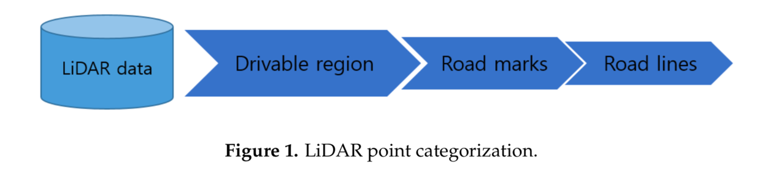

1. 区分出可通行区域（根据径向方向中的邻接通道的vertical slope）
2. 识别出路面标志（根据LiDAR的反射强度，因为路面标志用涂料有颜色）
3. 从路面标志中辨别出road lines（这一步比较困难，因为road lines和road marks的LiDAR反射强度是基本相同的）

*LiDAR Point Categorization*

1. 可通行区域检测

通过计算传感器径向方向上的点之间的斜率将来自传感器特定范围中的LiDAR points分类为可通行区域。考虑离传感器最近的point属于Channel 0，最远的point属于Channel 31（使用的是32-channel LiDAR Velodyne HDL-32E），我们就可以计算相邻通道两点之间的斜率：

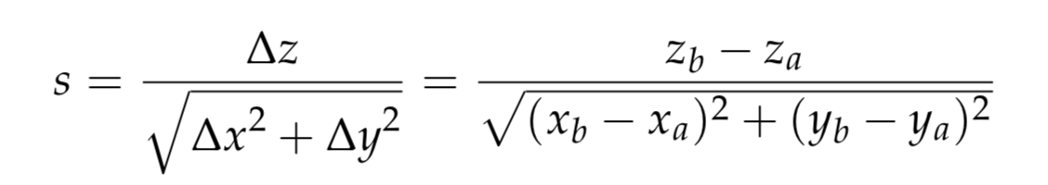

*a* and *b* indicate the adjacent channels and *x*, *y* and *z* indicate the 3D coordinates of each LiDAR point in the right, forward and up directions from the sensor, respectively.

当地面的斜率s高于某个阈值（论文设置的是0.15）时，就假定遇到了垂直方向上的障碍物，将同一条激光上该channel以外的points视为不可通行区域。减速带、小坑洞等视为可通行（通过阈值来控制）

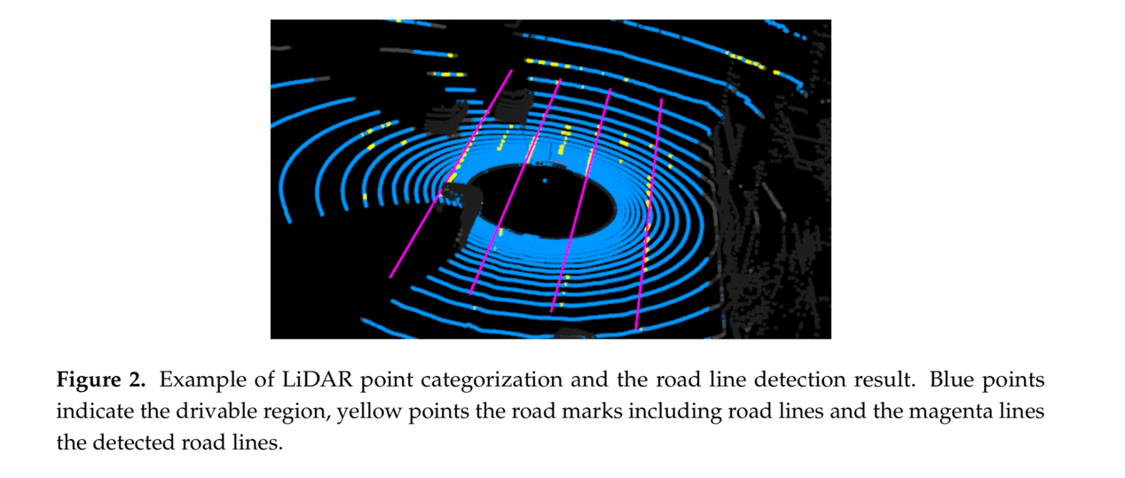

1. Road markings检测

一旦可通行区域被分辨出来，就可以根于LiDR point intensity来区分出哪些点是属于road marks的。

1. Road Line Detection

从拥有相似LiDAR intensities的road marks中检测出road lines，作者搜索了由车道宽度的间隔分开的一组平行线。 车道宽度最初设定为3.4米，但在检测过程中更新了该值。

给定被判别为road marks的LiDAR points集合，作者需要评估出L组road line参数，这些参数可以组成road line的3维方程：

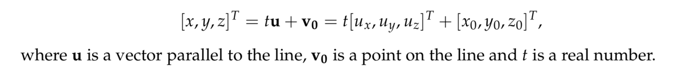

上述方程可以表示一条road line。

首先初始化*K* ≥ 2*L* − 1 条lines，间隔为初始车道间隔的一半（1.7m），假设传感器位于原点，朝向正前，因此所有的参数初始化如下：



这意味着所有的line都是平行于y轴且传感器在离地面的高度为2m。x,y,z分别表示右、前、向上的方向。x0初始化为0.5w，w是出化的lane宽度3.4。用迭代的EM算法来更新每一条line的x0 并决定哪些line parameters集合是reliable。每一轮迭代，我们通过计算点线之间的距离将每一个LiDAR point分配给距离它最近的line。分配结束后，我们用分配的points的x轴平均值来更新每一条line的x0 ，快速迭代100轮。

最后我们从K组中挑出L组line parameters。对于每一条line，我们计算其包含的point数Nk 和点在y轴上的标准差σk . σk 表示了每条线上point在y方向上的分布情况，σk 越大表示点集越有可能表示line，因为line上的point的y值分布会比较广。因为line在LiDAR扫描过程中应该是是连续（粗细一致）因此还要计算每一条line的初始x0k 和最后一次旋转扫描所更新的x0k’ 之间的差值∆*x*0 选取差值小于阈值的（差值越小越接近于line,因为理论上line的差值应该是0）。这样挑选出L组line paramters，这些参数可以组成L条road line。

算法如下：

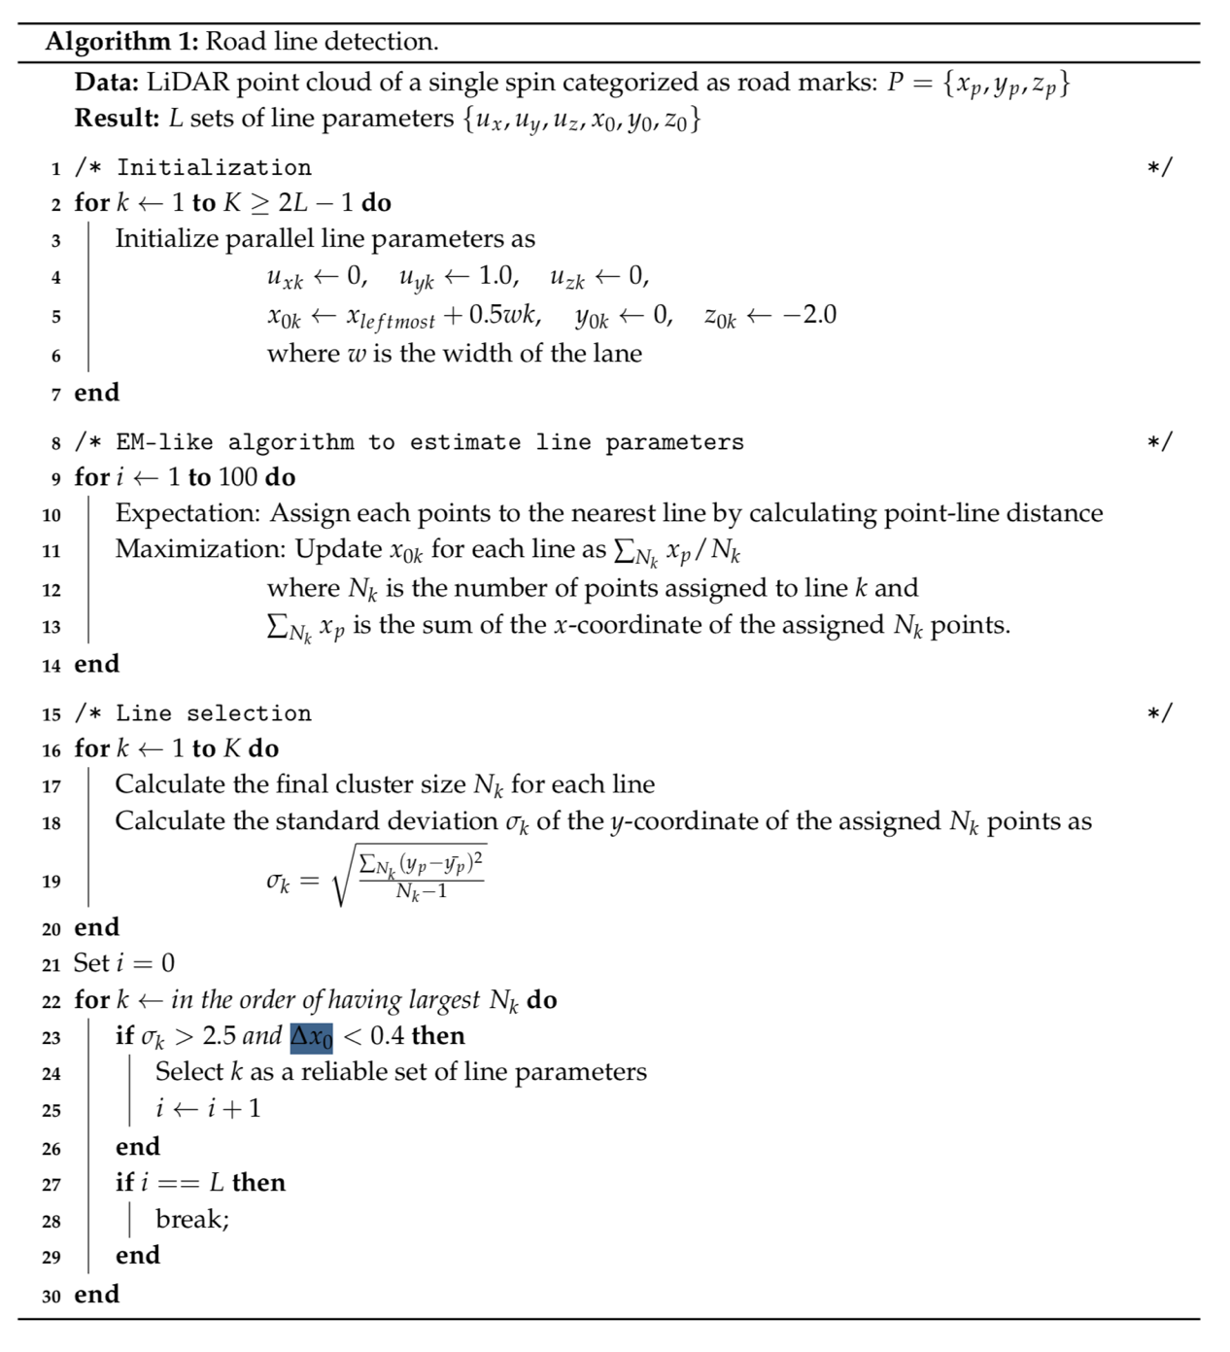

本文算法的特点：

简单快速，可以real-time，但是没有用到神经网络，实际上是对points cloud的聚类，不是传统意义的语义分割，没有同RGB数据相结合。